Julmarknadsresa 2022-12-02

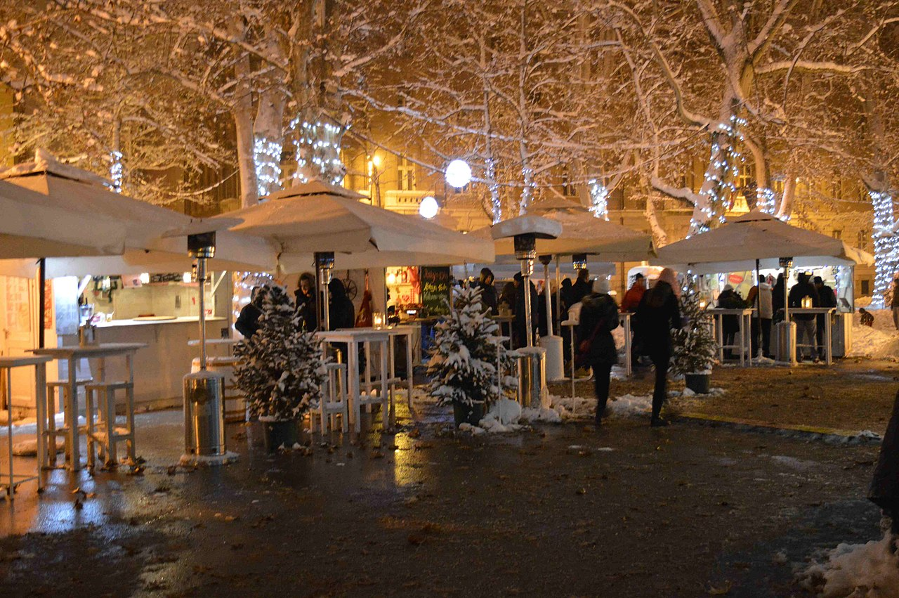
Det här fotot av Okänd författare licensieras enligt CC BY-SA

Nu åker vi på vår årliga julmarknadsresa. I år besöker vi Fredriksdals julmarknad i Helsingborg.

Vi samlas på Malmö operas parkering kl.11.00 avresedagen där vår chaufför Hans kör oss upp till Helsingborg.

Första stoppet gör vi på restaurang Pumphuset där vi intar en god lunch med kaffe och kaka.

Efter lunch går vår resa vidare mot Helsingborg och Fredriksdals julmarknad. Vi beräknas vara åter i Malmö ca kl.17.00

i priset ingår Bussresa, lunch och inträde till julmarknaden.
Pris för medlemmar 300kr och för icke medlemmar 500kr.

Du kan anmäla dig till vår expedition på tel: 040-128850 eller till vår mail: malmo.avd10@skpf.se.

Du är välkommen med din anmälan och betalning senast 2022-11-11

OBS
Anmälan är bindande

